“Київський фаховий коледж зв’язку”

Циклова комісія комп’ютерної та програмної інженерії

**ЗВІТ ПО ВИКОНАННЮ**

**ЛАБОРАТОРНОЇ РОБОТИ №8**

з дисципліни: «Операційні системи»

**Тема:** «Збереження службових даних системи та її мережева конфігурація»

Виконали студенти

групи КСМ-23а

Команда

Bald-Hedgehoges:

Кочубей С.С.,

Сарапин Я.О.,

Кошкін І.О.

Перевірила викладач

Сушанова В.С.

Київ 2024

Робота студентів групи КСМ-23а команда Bald-Hedgehoges: Кочубей С.С., Сарапин Я.О., Кошкін І.О.

**Мета роботи:**

* Отримання практичних навиків роботи з командною оболонкою Bash.
* Знайомство з базовими структурами для збереження системних даних - процеси, память, лог-файли та повідомлення про стан ядра.
* Знайомство зі стандартом FHS.
* Знайомство з діями при налаштуванні мережі.

**Матеріальне забезпечення занять:**

1. ЕОМ типу IBM PC.

2. ОС сімейства Windows та віртуальна машина Virtual Box (Oracle).

3. ОС GNU/Linux (будь-який дистрибутив).

4. Сайт мережевої академії Cisco netacad.com та його онлайн курси по Linux

**Завдання для попередньої підготовки: (Sarapyn)**

* На базі розглянутого матеріалу дайте відповіді на наступні питання:
* Розкрийте поняття “псевдо файлової системи”, для чого воно потрібно системі?
* Чому користувачі не так часто звертаються на пряму до каталогу /proc, яким чином з нього можна отримати інформацію?
* *Яке призначення файлів /proc/cmdline, /proc/meminfo та /proc/modules?
* *Яке призначення команди free?
* *Для чого потрібні лог-файли, наведіть приклади їх застосування?
* **Яке призначення файлу /var/log/dmesg?
* **Для чого розроблено FHS?
* **Які основні команди є у Linux для перегляду та конфігурації мережі

1.1 A pseudo-file- system is a sub-tree of the distributed hierarchical name space that is implemented by. a user-level server process.

1.2 In my opinion, users rarely refer to the /proc directory directly due to lack of experience, due to the complexity of the structure. You can also cause an error if you incorrectly change the contents of a file in this directory.

We can get information from this directory, for example, using the cat command and the name of the corresponding file from this directory:

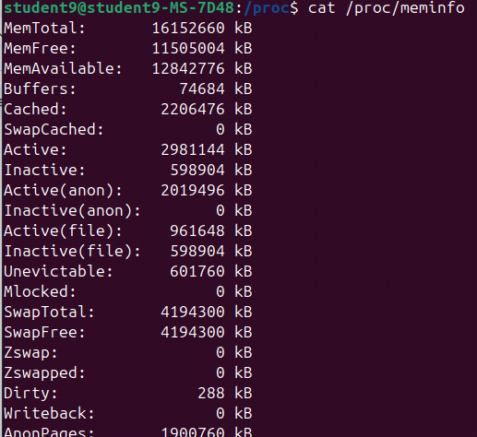

1.3 */proc/cmdline* this file shows the parameters passed to the kernel at the time it is started.



*/proc/meminfo* file provides a usage report about memory on the system.

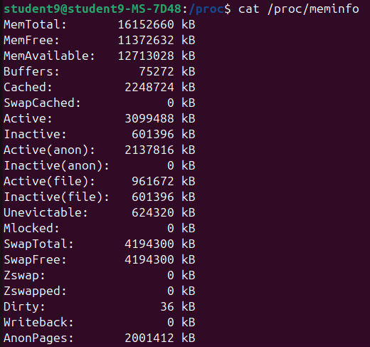

*/proc/modules* file displays a list of all modules loaded into the kernel.

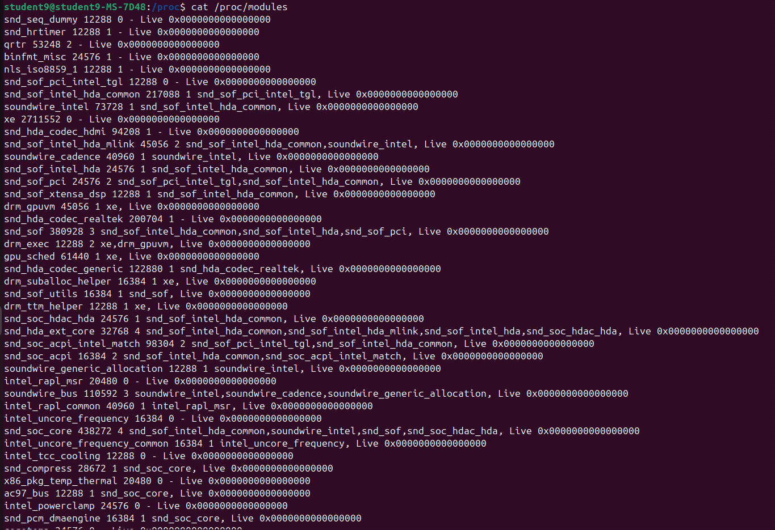

1.4 *free* command is used to display information about the amount of *free* and used memory in the system, including both physical memory (RAM) and swap space.



1.5 Log files are files in which the system writes messages about its work.

Example: cat /var/log/syslog

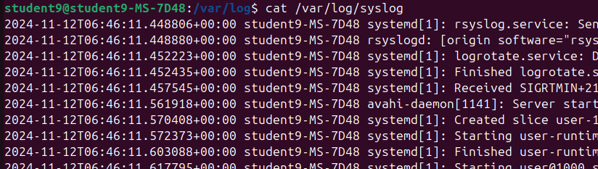

1.6 /var/log/dmesg - device drivers.

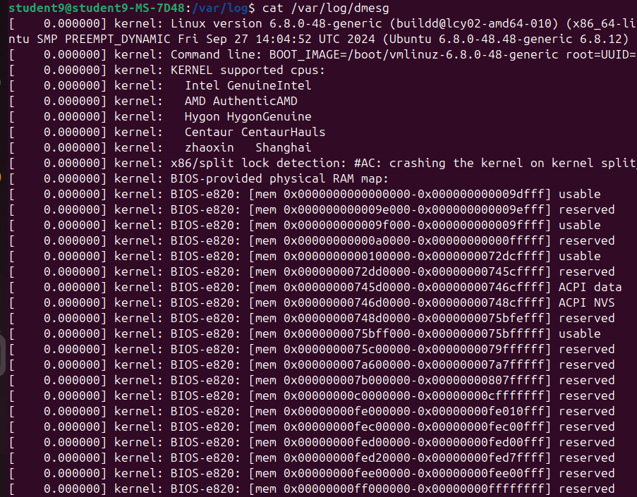

1.7 FHS is designed to define the structure of directories and files in Unix operating systems.

1.8 Команди для перегляду та конфігурації мережі:

* ifconfig
* iwconfig
* netstat
* ping
* dig

2.(Kochubei S. 9v):

|  |  |
| --- | --- |
| Назва команди | Її призначення та функціональність |
| su | Перемикання на іншого користувача для виконання команд із його правами. |
| ls /proc | Відображення списку файлів та каталогів у віртуальній файловій системі **`/proc`.** |
| cat /proc/1/cmdline; echo | Виведення командного рядка процесу з **PID 1** (зазвичай **init/systemd).** |
| ps -p 1 | Відображення інформації про процес із **PID 1.** |
| cat /proc/cmdline | Показ параметрів командного рядка ядра при запуску системи. |
| ping localhost > /dev/null | Перевірка з’єднання з локальним хостом без виведення результатів. |
| ping localhost > /dev/null & | Запуск команди ping у фоновому режимі. |
| jobs | Перегляд запущених у фоні завдань. |
| fg %1 | Переведення завдання з номером 1 у фоновому режимі в активний (передній план). |
| bg %1 | Переведення завдання з номером 1 назад у фоновий режим. |
| kill %3 | Завершення процесу з номером завдання 3. |
| killall ping | Завершення всіх процесів, які виконують команду `**ping`.** |
| top | Інтерактивний моніторинг ресурсів системи в реальному часі. |
| sleep 888888 & | Запуск команди очікування на 888888 секунд у фоновому режимі. |
| ps | Відображення інформації про поточні процеси. |
| ps -e | Показ всіх активних процесів. |
| ps -o pid,tty,time,%cpu,cmd | Виведення конкретних атрибутів процесів (PID, термінал, час виконання, CPU та команда). |
| ps -o pid,tty,time,%mem,cmd --sort %mem | Сортування процесів за використанням пам'яті. |
| free | Інформація про використання оперативної пам'яті. |
| kill PID | Завершення процесу за його ідентифікатором (PID). |
| ls /var/log | Список файлів журналів системи. |
| ssh localhost | Підключення до локального хоста через SSH. |
| tail -5 /var/log/auth.log | Виведення останніх 5 рядків файлу журналу авторизації. |
| route | Виведення таблиці маршрутизації мережі. |
| grep 127.0.0.1 /etc/hosts | Пошук запису локального хоста в файлі **`/etc/hosts`.** |
| ping -c4 localhost | Перевірка з’єднання з локальним хостом, виконуючи 4 пакети. |
| cat /etc/resolv.conf | Виведення інформації про налаштування **DNS.** |
| dig localhost.localdomain | Перевірка DNS-запису для **`localhost.localdomain`.** |
| dig cserver.example.com | Перевірка DNS-запису для **`cserver.example.com`.** |
| dig -x 192.168.1.2 | Зворотний DNS-запит для IP-адреси **`192.168.1.2`.** |
| netstat --help | Виведення довідки для команди `netstat`. |
| netstat -tl | Перегляд відкритих TCP-портів. |
| netstat -tln | Перегляд відкритих TCP-портів у числовому форматі. |
| start_webserver | Запуск веб-сервера (команда залежить від конкретного налаштування). |
| ss | Перегляд активних з’єднань і сокетів. |

With this treasure, I summon…



**3.**  Виконайте практичні завдання у терміналі (продемонструйте скріншоти):

* The cat command in the Linux system is used to work with files and their contents. The main purpose of cat is to concatenate and output the contents of files to the terminal.

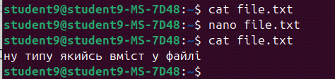

First, we create a cat file, then we put any text into it, and then we view the contents.



We redirect the information to another file.



Combine multiple files into one

3)

To number lines, use the cat -n file.txt command

To display non-printable characters, use cat -v file.txt

And to remove empty lines, use cat -s file.txt

4) Приклади використання команди dig

Domain request

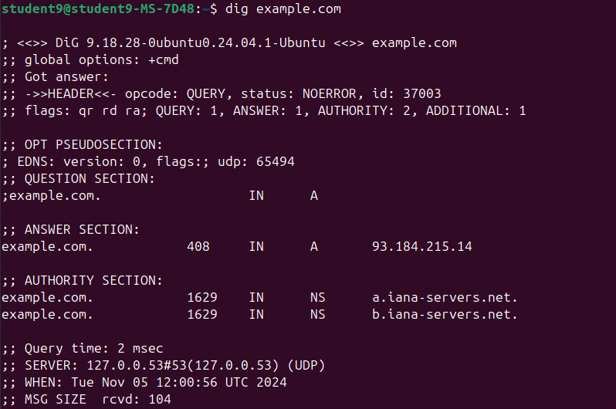

MX request to a domain

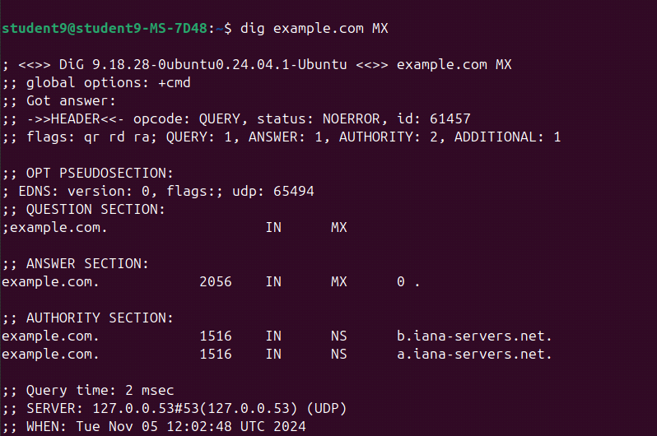

DNS query tracing

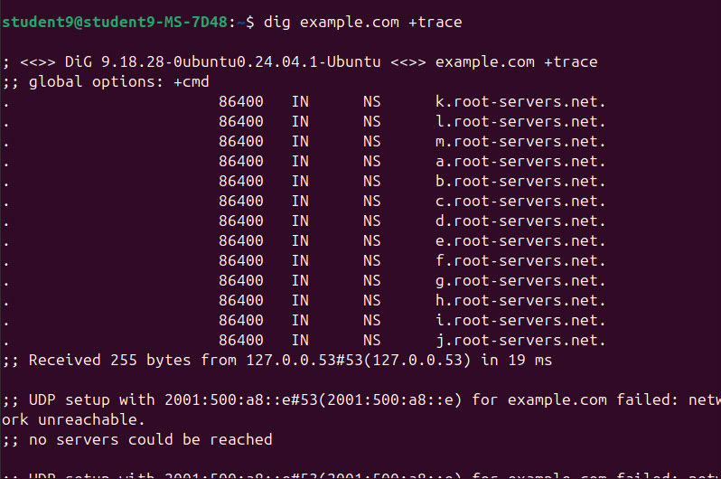

5) Приклад використання команди netstat

View active connections

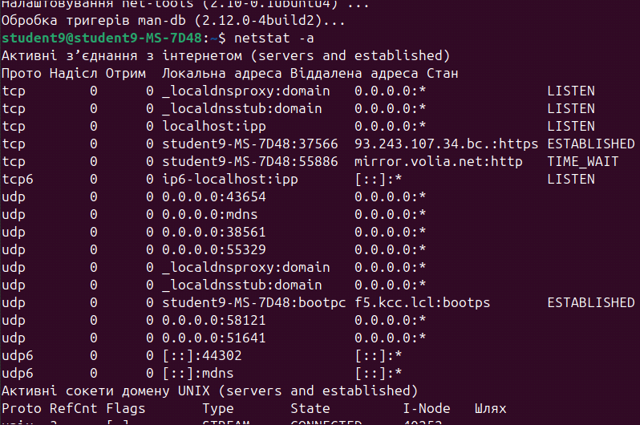

View interface statistics

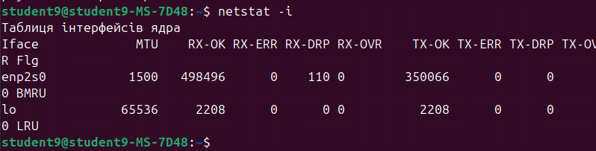

Display connections for a specific stream

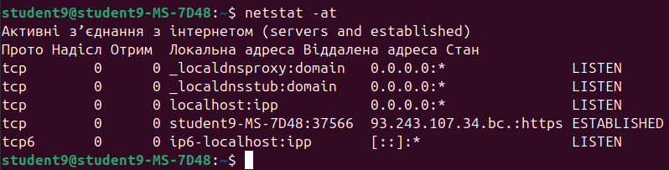

**Контрольні запитання(Koshkin I., Kochubei S.):**

1. The **cat** and **tac** commands are related in that they both work with text files, but perform opposite operations

2. The **ss** command is used to display information about network connections, sockets, interfaces, and much more. It is a modern alternative to the **netstat** command.

3. **ps --**forest displays a process tree with detailed output available for customization, and the pstree command displays the process tree in a more compact and visual way.

4. Linux system settings are stored in several main directories. **/etc** contains system configuration files, **/home/username** contains user settings, **/var** stores logs and caches, and **/usr** contains the settings of installed programs.

5. Can be found in **/usr/bin, /usr/local/bin, and /bin.**

1. Can be found in **/sbin, /usr/sbin, and /usr/local/sbin.**

* **ping:** Tests network connectivity and measures response time.
* **ifconfig:** Configures or displays network interfaces.
* **traceroute:** Shows the route packets take to a destination.

1. They are named **ethX, wlanX, lo, etc**.
2. Bu using **ifconfig eth1** command.

**Висновок (Sarapyn)**: After completing the work, we learned what the pseudo-file system, FHS, is, explored the /proc directory, and got acquainted with new commands. In my opinion, the commands for network configuration were especially useful.